Міністерство освіти і науки України
ДВНЗ «Ужгородський національний університет»
Географічний факультет
Рада молодих вчених географічного факультету

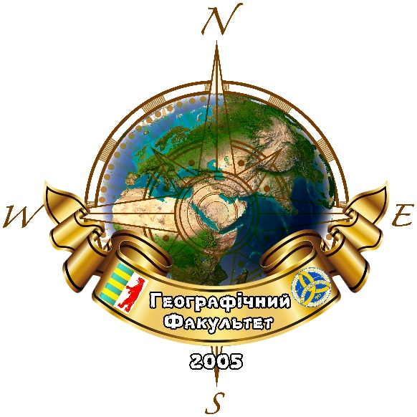

ГЕОГРАФІЧНІ АСПЕКТИ ПРОСТОРОВОЇ ОРГАНІЗАЦІЇ ТЕРИТОРІЇ, СУСПІЛЬСТВА ТА ЗБАЛАНСОВАНОГО ПРИРОДОКОРИСТУВАННЯ

ІІІ науково-практична конференція студентів, аспірантів і молодих вчених
(м. Ужгород, 7-9 грудня 2022 р.)

Ужгород – 2022
ІІІ науково-практична конференція студентів, аспірантів і молодих вчених «Географічні аспекти просторової організації території, суспільства та збалансованого природокористування»
Терміни: 7-9 грудня 2022 р. м. Ужгород.
Форми участі: заочна та дистанційна.

Організаційний комітет
Голова оргкомітету: Калинич І.В. – декан географічного факультету ДВНЗ «Ужгородський національний університет» к.т.н., доцент.
Співголова оргкомітету: Карабінюк М.М. – заступник декана з навчально-методичної роботи, доцент кафедри фізичної географії та раціонального природокористування ДВНЗ «Ужгородський національний університет», к.геогр.н.

Члени оргкомітету:
Лета В.В. – доцент кафедри фізичної географії та раціонального природокористування ДВНЗ «Ужгородський національний університет», к.геогр.н.; Задорожний А.І. – доцент кафедри лісівництва ДВНЗ «Ужгородський національний університет», к.с.-г.н.; Ваш Я.І – старший викладач кафедри геодезії, землеустрою та геоінформатики ДВНЗ «Ужгородський національний університет», Чиняк В.В. – провідний фахівець кафедри фізичної географії та раціонального природокористування ДВНЗ «Ужгородський національний університет» (відповідальний секретар).

ОСНОВНІ НАПРЯМКИ РОБОТИ КОНФЕРЕНЦІЇ:
- Природнича географія та збалансоване природокористування;
- Геоекологія, гідроекологія та конструктивна географія;
- Рекреаційна географія та туризм;
- Суспільно-географічні дослідження;
- Географічна наука та освіта;
- Геодезія, землеустрій і кадастр;
- Картографія, геоінформатика та дистанційне зондування Землі;
- Лісове господарство.

Місце проведення: ДВНЗ «Ужгородський національний університет» (Україна, 88020, м. Ужгород, вул. Університетська, 14).

У рамках роботи конференції буде підготовлено електронний збірник матеріалів конференції. Авторам буде надіслано електронний примірник матеріалів конференції й електронний сертифікат учасника (за бажанням) впродовж 10 днів після проведення заходу.

Для участі в конференції потрібно заповнити форму за посиланням https://forms.gle/ZUeJyGhZwZ3yjcvS9

Матеріали необхідно надіслати до 20 листопада 2022 року (включно) на електронну адресу vitalia.chyniak@uzhnu.edu.ua

Матеріали, авторами яких є студенти приймаються за умови співавторства з викладачем/аспірантом або одноосібно – за умови надання рецензії від наукового керівника (викладача).

Матеріали вважаються отриманими, якщо оргкомітет підтвердив листом отримання електронних матеріалів на Вашу електронну адресу. У разі відсутності підтвердження, просимо надіслати матеріали повторно впродовж тижня з моменту першого надсилання.

СПЛАТА ОРГАНІЗАЦІЙНОГО ВНЕСКУ
Для участі у конференції необхідно сплатити організаційний внесок у розмірі 100 грн (включає інформаційне забезпечення, технічні та організаційні послуги).

Матеріали будуть включені в збірник тільки в разі своєчасної сплати організаційного внеску (до 20 листопада). Сплата комісії за банківські операції не входить до суми оргвнеску та відбувається за рахунок платника. Квитанції вважаються отриманими, якщо оргкомітет надіслав підтвердження про їхнє отримання на Вашу електронну адресу. У разі відсутності підтвердження, просимо надіслати квитанцію повторно.
Реквізити для сплати оргвнеску для учасників конференції:
Приват-Банк
Отримувач | Лета Василь Васильович
Номер карти отримувача | 4149 4991 3372 2924
Монобанк
Отримувач | Лета Василь Васильович
Номер карти отримувача | 5375 4141 2852 7578

Копію сканованої квитанції про сплату оргвнеску необхідно надіслати на електронну адресу vasyl.leta@uzhnu.edu.ua

Програма конференції та відповідні посилання для дистанційної участі (платформа Google Meet) будуть надіслані учасникам після 20 листопада.

Заочна участь у конференції передбачає представлення результатів дослідження на постері. Структурна частина роботи (назва статті, вступ, виклад основного матеріалу, висновки) виносяться на постер.

Контактні особи:
Василь ЛЕТА – відповідальний за інформаційне забезпечення
моб. +380936490101, e-mail: vasyl.leta@uzhnu.edu.ua

Віталія ЧИНЯК – відповідальна за реєстрацію та прийом матеріалів конференції
e-mail: vitalia.chyniak@uzhnu.edu.ua

Микола КАРАБІНЮК – відповідальний за організацію та проведення конференції
e-mail: mykola.karabiniuk@uzhnu.edu.ua

